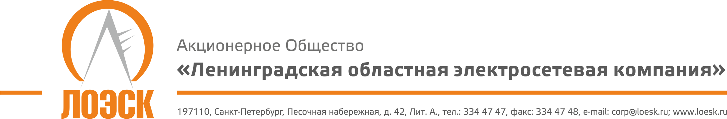

Разъяснения положений документации о запросе предложений в электронной форме №31806457868 на поставку канцелярских и хозяйственных товаров для филиалов АО «ЛОЭСК» в 2018 году
№  п/п | Вопрос по разъяснению документации о запросе предложений | Разъяснения документации о запросе предложений
1. | Просим уточнить, возможно ли предложить по ассортименту аналоги других торговых марок, соответствующие характеристикам, заявленным в техническом задании. | Претендент имеет право предложить аналоги других торговых марок, соответствующие характеристикам, заявленным в техническом задании.

